M e g h í v ó

A BTSSZ „Rockenbauer Pál” Túravezetők Klubja szeretettel meghív minden túravezetőt és túrázót A 2024. I. félév következő klubnapjára, amelyet 2024. április 8-án hétfőn 16.00-kor
Bp.V. ker. Curia utca 3-ban a földszinti Nagyteremben tartanak.
Programok:

Ispánovity Márton

egyesületi elnök
Dolomitok
címmel tart előadást

Buzás Károly
egyesületi elnök
Svájc
címmel tart előadás
Horvátország Dolomitok Svájc, Pilatus hegy
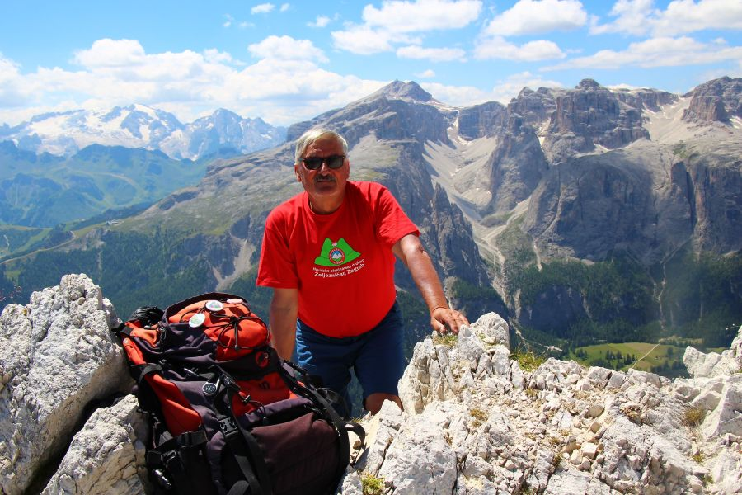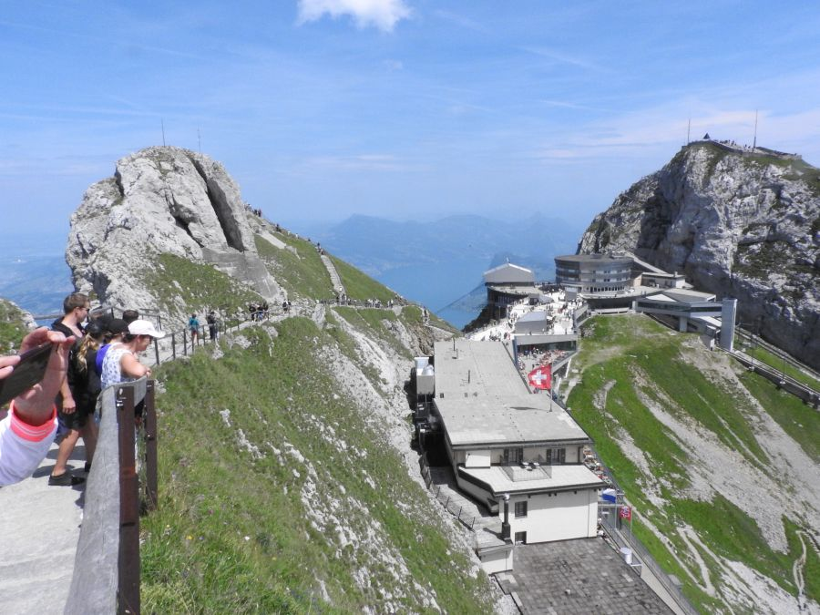
Minden érdeklődőt szeretettel várunk!
A programok változhatnak!

Matolcsi György és Kovács Tamás

